28.08.2018 года в 14:20 в Белоярском районе с. Камышево по ул. Школьная, 7 произошло ДТП с участием двух несовершеннолетних пассажиров мотоцикла «Урал». 18-летняя девушка (водительское удостоверение на управление ТС не получала), управляя незарегистрированным мотоциклом «Урал» при движении по улице Школьная с. Камышево не справилась с управлением, допустила съезд в кювет с последующим наездом на препятствие (металлический забор). В результате ДТП пострадали 3 человека, в том числе 2-ое несовершеннолетних детей. Девочке 2008 года рождения, поставлен диагноз: ушибы, ссадины правого колена. Не госпитализирована, лечение амбулаторно. Во время ДТП находилась на заднем пассажирском сидении (за водителем мотоцикла). Мальчику 2010 года рождения, поставлен диагноз: СГМ, перелом трех ребер, пневмоторакс. Госпитализирован в реанимационное отделение Белоярской ЦРБ. Во время ДТП находился на пассажирском месте (на досках, набитых вместо коляски мотоцикла). Водитель мотоцикла получила закрытый перелом левого плеча, госпитализирована в ЦГБ г. Асбеста. В ходе выяснения причин дорожно-транспортного происшествия, установлено, что девушка решила съездить до магазина, дети (брат и сестра) попросили взять их с собой. Мама пострадавших детей не знала, что они поехали на мотоцикле, в момент происшествия занималась хозяйственными работами на огороде. О случившемся узнала по телефону. Водитель мотоцикла и дети были без средств защиты.
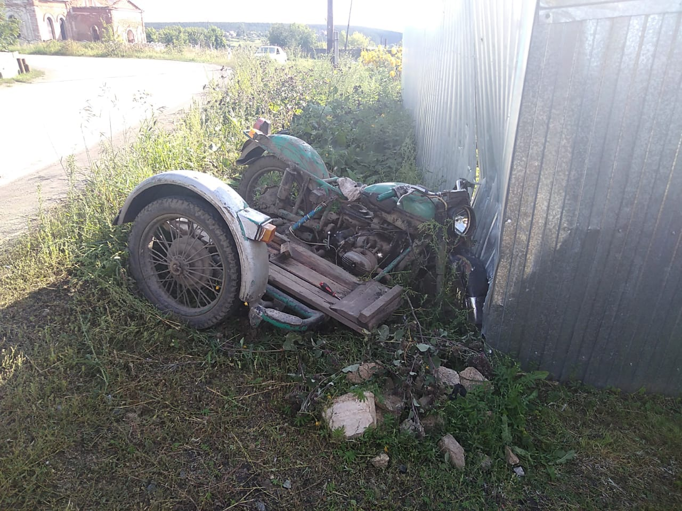

28.08.2018 г. в 19.30 в п. Медянкино в Серовском ГО за пределами коллективного сада 9 на поле сельскохозяйственного предназначения для покоса травы без выезда на дорогу общего пользования произошло ДТП с участием 11- ти летнего ребёнка. 34 -х летний водитель (отец ребёнка), управляя самодельным трёхколёсным болотоходом, при развороте налево допустил опрокидывание транспортного средства, прижав кузовом несовершеннолетнего пассажира, который находился в нём. В результате ДТП ребёнок с тяжёлыми травмами был доставлен в реанимационное отделение городской больницы. Спустя час скончался. Стаж вождения водителя "ВС" составляет 16 лет. 2 НПДД.

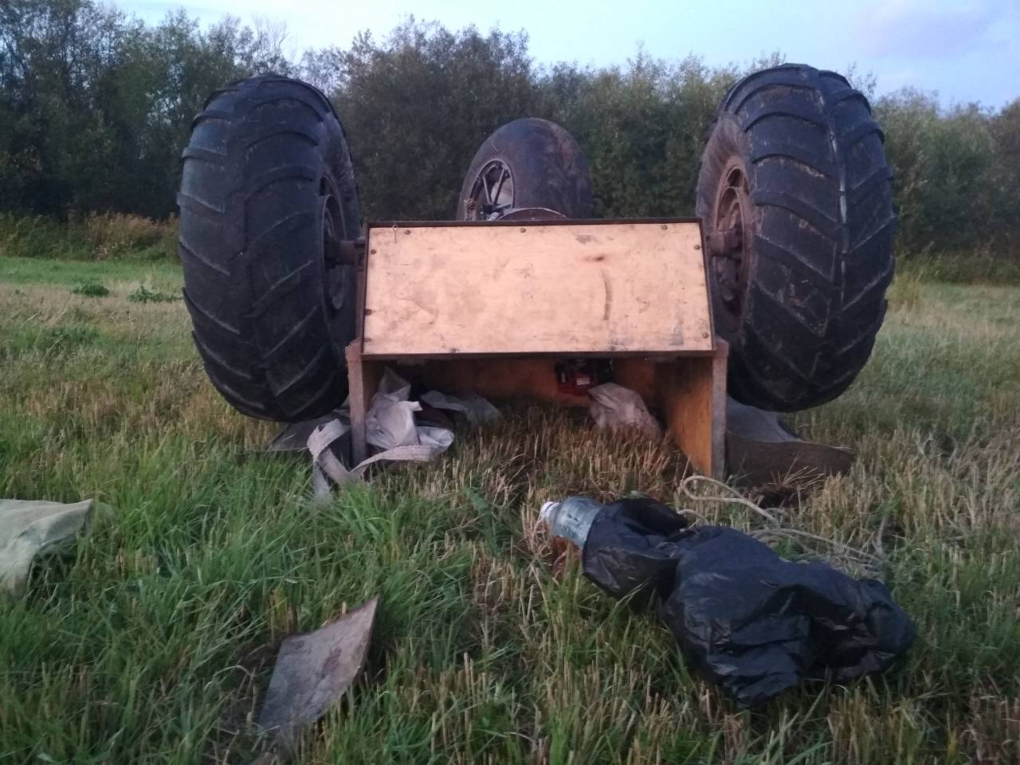
27.08.2018 в 19.40 в д.Заимка Сухоложского района 17-летний подросток не справился с управлением и при движении по неровности дороги допустил опрокидывание. В момент ДТП находился без мотошлема, водительское удостоверение отсутствует. В результате ДТП от полученных травм скончался в машине СМП. Установлено, что подросток нигде не обучается с 2017 года(закончил 9 классов), является умственно отсталым, состоит на учете в пдн, у психиатра, ранее был неоднократно судим по ст.158 УК РФ. В июне 2018 привлекался к административной ответственности за управление мотоциклом, не имея права управления и езду без мотошлема. По факту ДТП ведется следствие, проводится проверка.

